
UNIVERSIDADE FEDERAL DE MINAS GERAIS
GRADUAÇÃO EM SISTEMAS DE INFORMAÇÃO
ORGANIZAÇÃO E TRATAMENTO DA INFORMAÇÃO

ATIVIDADE 04

Integrantes

Jorge Luiz de Lacerda Quetz - 2019006833

Mateus Henrique Souza Silva - 2020006841

Descrição
A Plataforma de Dados Abertos é uma aplicação online que visa disponibilizar informações governamentais e de outras instituições de forma transparente e acessível ao público em geral. Essa plataforma permite que os usuários acessem e explorem os dados de diferentes áreas, como saúde, educação, transporte, entre outros, para promover a transparência, a participação cívica e o desenvolvimento de soluções inovadoras.
A organização da informação na Plataforma de Dados Abertos envolve a utilização de técnicas e padrões de interoperabilidade para garantir a qualidade e a reusabilidade dos dados. Alguns dos principais padrões e técnicas utilizados são:
- Formatos de Dados: Os dados são disponibilizados em formatos abertos e amplamente utilizados, como CSV (Comma Separated Values), JSON (JavaScript Object Notation) e XML (eXtensible Markup Language). Esses formatos facilitam a importação, a manipulação e o compartilhamento dos dados.
- Metadados: A plataforma utiliza padrões de metadados, como o DCAT (Data Catalog Vocabulary) e o Dublin Core, para descrever as informações sobre os conjuntos de dados disponíveis. Esses metadados incluem informações sobre a origem dos dados, o período de atualização, a licença de uso e outros detalhes relevantes.
- APIs: A Plataforma de Dados Abertos disponibiliza APIs para permitir a integração dos dados em outras aplicações. Essas APIs seguem padrões abertos, como REST (Representational State Transfer) e GraphQL, e fornecem acesso programático aos dados, permitindo que desenvolvedores construam aplicações e serviços em cima desses dados.
Fontes de informação
- Órgãos Governamentais: Uma das principais fontes de informação para a Plataforma de Dados Abertos são os órgãos governamentais. Esses órgãos disponibilizam dados sobre orçamentos, despesas públicas, indicadores sociais, entre outros. O acesso a essas informações geralmente é feito por meio de APIs, que seguem padrões abertos como RESTful API e GraphQL. Os dados são obtidos em formatos como JSON ou XML.
- Instituições de Pesquisa: Outra fonte de informação relevante são as instituições de pesquisa, como universidades e centros de estudos. Essas instituições podem disponibilizar dados científicos, estatísticas e pesquisas que podem enriquecer a plataforma. O acesso a esses dados pode ser feito por meio de portais ou APIs específicas, seguindo os padrões de acesso definidos por cada instituição.
Solução
Para enriquecer os dados e informações da Plataforma de Dados Abertos, propõe-se o seguinte fluxo de trabalho:
- Coleta de Dados: Utilizando as APIs disponibilizadas pelos órgãos governamentais e instituições de pesquisa, os dados relevantes são extraídos de suas fontes originais. Isso pode ser feito por meio de consultas programáticas ou download direto dos portais e sistemas fornecidos por essas fontes. Os dados são coletados em tempo real ou em intervalos regulares, dependendo da disponibilidade e atualização das fontes.
- Padronização e Transformação: Os dados coletados são padronizados e transformados para garantir a consistência e a integração com a estrutura da Plataforma de Dados Abertos. Nesse processo, podem ser aplicadas técnicas de limpeza e normalização dos dados, além da conversão para os formatos padronizados utilizados pela plataforma, como CSV, JSON ou XML.
- Enriquecimento com Fontes Externas: As fontes externas selecionadas, como os órgãos governamentais e instituições de pesquisa mencionadas anteriormente, são integradas ao fluxo de dados da plataforma. Isso permite que os dados coletados sejam enriquecidos com informações adicionais provenientes dessas fontes. Por exemplo, é possível adicionar dados demográficos, indicadores econômicos ou informações contextuais relevantes para ampliar a utilidade e o valor dos conjuntos de dados disponibilizados.
- Modelagem e Armazenamento: Os dados enriquecidos são modelados e estruturados para facilitar a busca, a consulta e o acesso dos usuários. Padrões de metadados, como DCAT, são aplicados para descrever os conjuntos de dados e suas características. Os dados são armazenados em um banco de dados ou repositório apropriado para garantir a escalabilidade, a segurança e a disponibilidade dos dados.
- Disponibilização e Acesso: Os dados enriquecidos são disponibilizados na Plataforma de Dados Abertos por meio de APIs e interfaces de busca. Os usuários podem explorar, visualizar e baixar os conjuntos de dados de seu interesse, assim como realizar consultas programáticas por meio das APIs. A plataforma fornece documentação detalhada sobre os conjuntos de dados, incluindo informações sobre a fonte, o contexto, a licença e os formatos disponíveis.
Diagrama da solução:
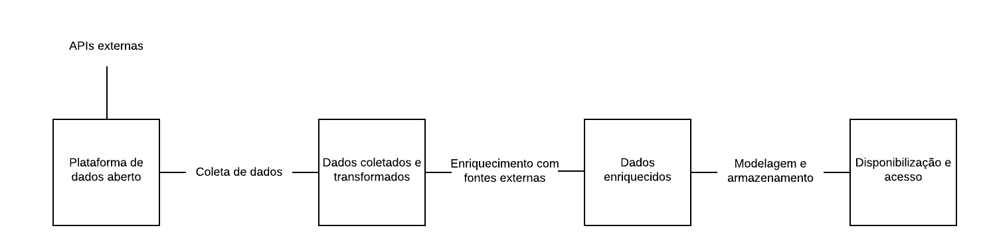
Nessa solução proposta, a Plataforma de Dados Abertos é enriquecida com informações provenientes de fontes externas, permitindo ampliar o escopo, a qualidade e a relevância dos dados disponibilizados. O fluxo de trabalho descrito abrange desde a coleta até a disponibilização dos dados enriquecidos, seguindo padrões e formatos abertos para garantir a interoperabilidade e o acesso gratuito aos usuários da plataforma.

